**Сетевой график** – это таблица, предназначенная для составления плана проекта и контроля за его выполнением. Для её профессионального построения существуют специализированные приложения, например MS Project. Но для небольших предприятий и тем более личных хозяйственных нужд нет смысла покупать специализированное программное обеспечение и тратить море времени на обучение тонкостям работы в нем.

С построением сетевого графика вполне успешно справляется табличный процессор Excel.

**Процедура построения сетевого графика**

Построить сетевой график в Экселе можно при помощи диаграммы Ганта. Имея необходимые знания можно составить таблицу любой сложности, начиная от графика дежурства сторожей и заканчивая сложными многоуровневыми проектами. Взглянем на алгоритм выполнения данной задачи, составив простой сетевой график.

**Этап 1: построение структуры таблицы**

Прежде всего, нужно составить структуру таблицы. Она будет представлять собой каркас сетевого графика. Типичными элементами сетевого графика являются колонки, в которых указывается порядковый номер конкретной задачи, её наименование, ответственный за её реализацию и сроки выполнения. Но кроме этих основных элементов могут быть и дополнительные в виде примечаний и т.п.

1. Итак, вписываем наименования столбцов в будущую шапку таблицы. В нашем примере названия колонок будут следующими:
   * № п/п;
   * Название мероприятия;
   * Ответственное лицо;
   * Дата начала;
   * Продолжительность в днях;
   * Примечание.

Если названия не вместятся в ячейку, то раздвигаем её границы.

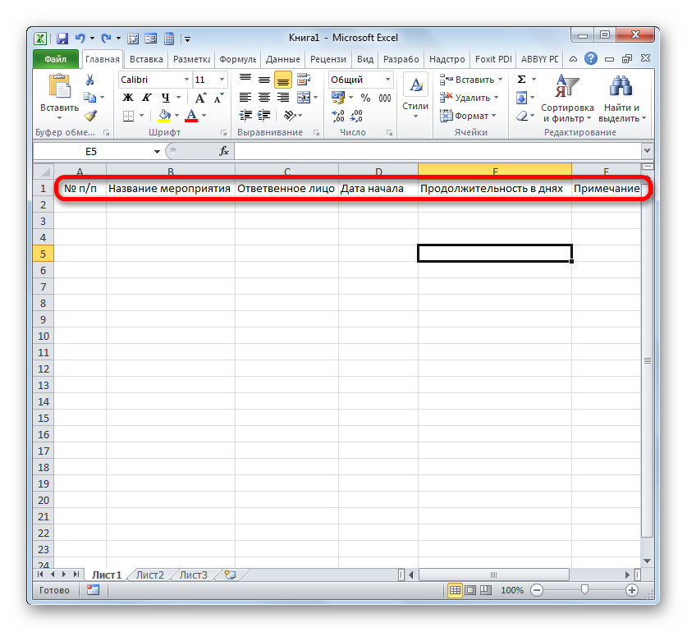

1. Отмечаем элементы шапки и клацаем по области выделения. В списке отмечаем значение **«Формат ячеек…»**.

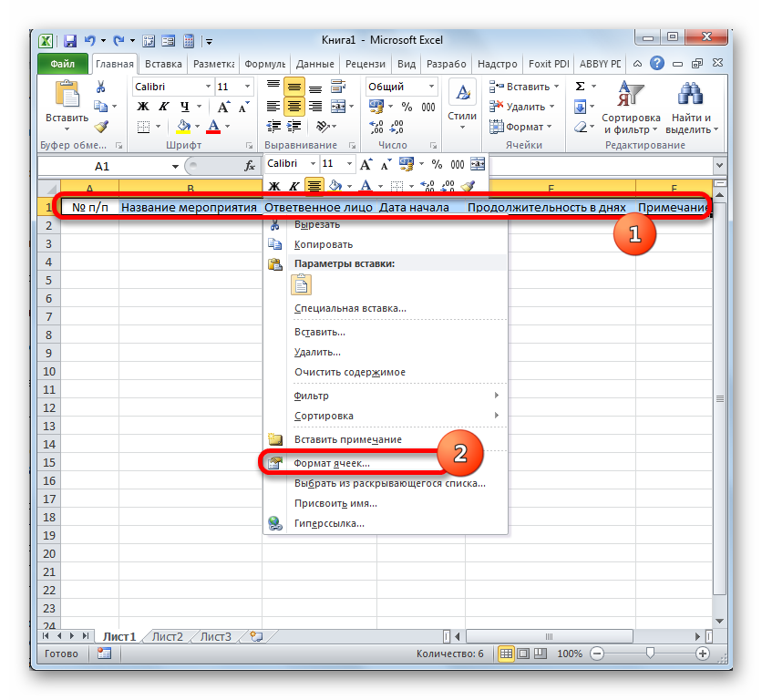

1. В новом окне передвигаемся в раздел **«Выравнивание»**. В области **«По горизонтали»** ставим переключатель в положение **«По центру»**. В группе **«Отображение»** ставим галочку около пункта **«Переносить по словам»**. Это нам пригодится позже, когда мы будет оптимизировать таблицу в целях экономии места на листе, сдвигая границы его элементов.

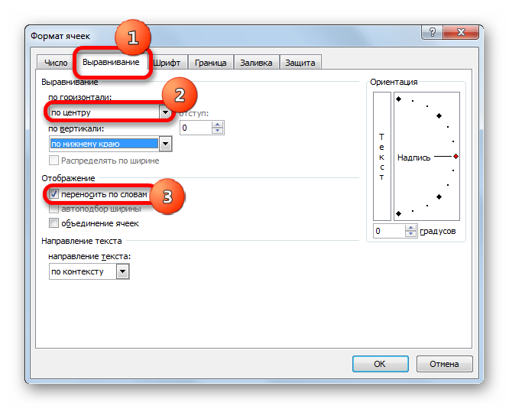

1. Перемещаемся во вкладку окна форматирования **«Шрифт»**. В блоке настроек **«Начертание»** устанавливаем флажок около параметра **«Полужирный»**. Это нужно сделать, чтобы наименования столбцов выделялись среди другой информации. Теперь жмем по кнопке **«OK»**, чтобы сохранить введенные изменения форматирования.

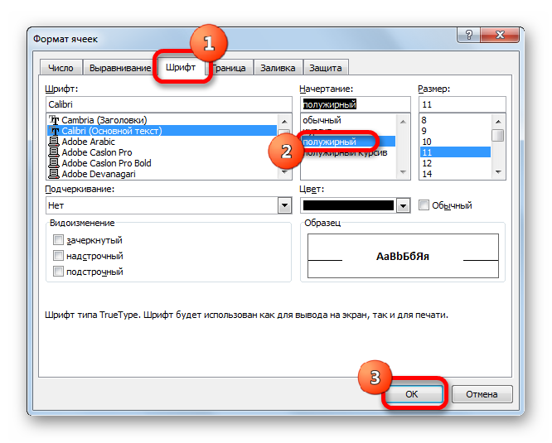

1. Следующим шагом станет обозначение границ таблицы. Выделяем ячейки с наименованием столбцов, а также то количество строк ниже их, которое будет равно приблизительному числу запланированных мероприятий в границах данного проекта.

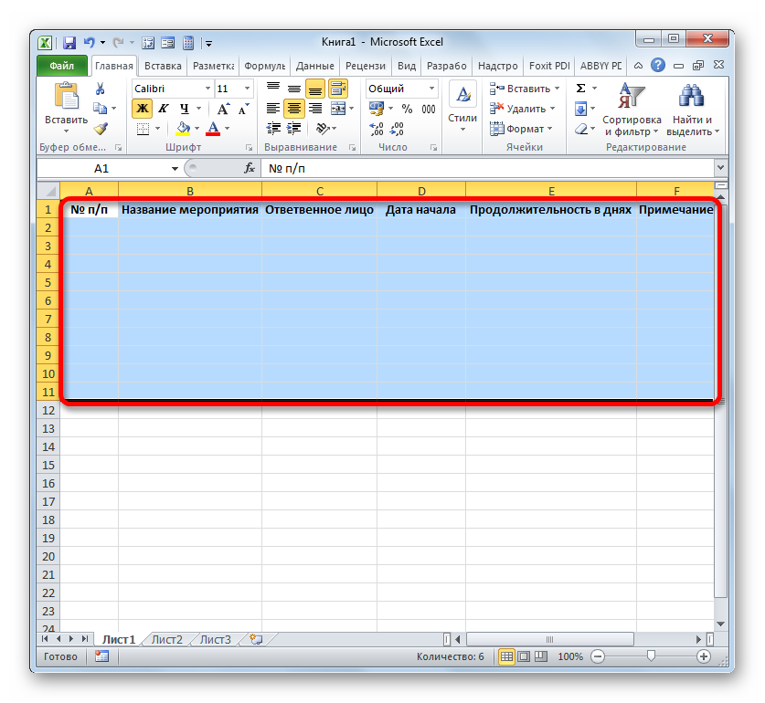

1. Расположившись во вкладке **«Главная»**, клацаем по треугольнику справа от пиктограммы **«Границы»** в блоке **«Шрифт»** на ленте. Открывается перечень выбора типа границ. Останавливаем свой выбор на позиции **«Все границы»**.

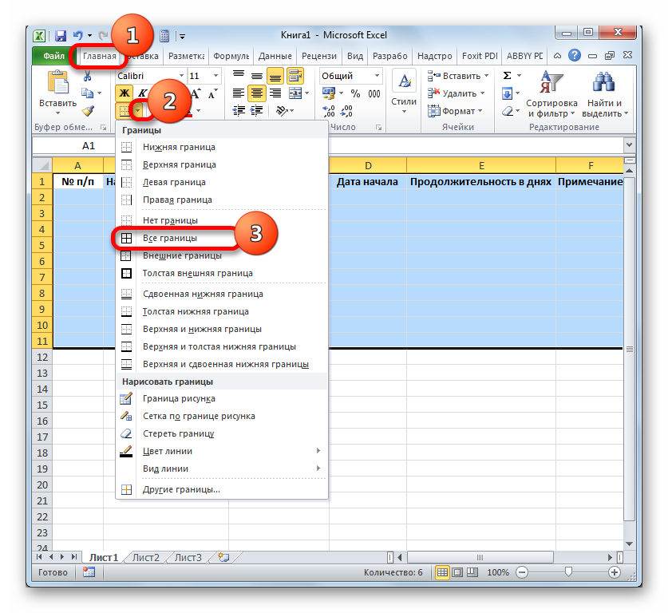

На этом создание заготовки таблицы можно считать оконченным.

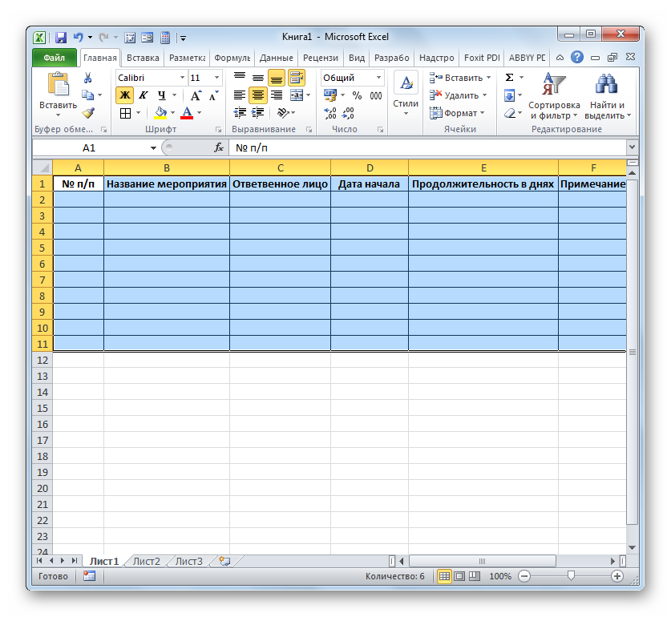

**Этап 2: создание шкалы времени**

Теперь нужно создать основную часть нашего сетевого графика – шкалу времени. Она будет представлять собой набор столбцов, каждый из которых соответствует одному периоду проекта. Чаще всего один период равен одному дню, но бывают случаи, когда величину периода исчисляют в неделях, месяцах, кварталах и даже годах.

В нашем примере используем вариант, когда один период равен одному дню. Сделаем шкалу времени на 30 дней.

1. Переходим к правой границе заготовки нашей таблицы. Начиная от этой границы, выделяем диапазон, насчитывающий 30 столбцов, а количество строк будет равняться числу строчек в заготовке, которую мы создали ранее.

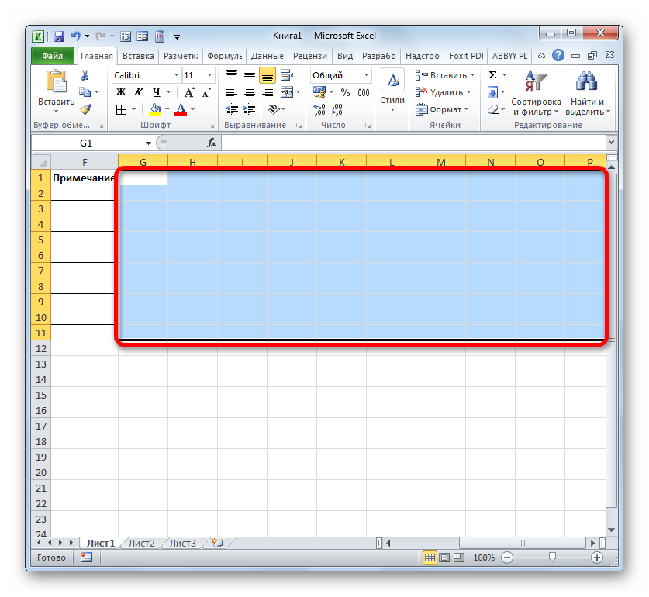

1. После этого клацаем по пиктограмме **«Граница»** в режиме **«Все границы»**.

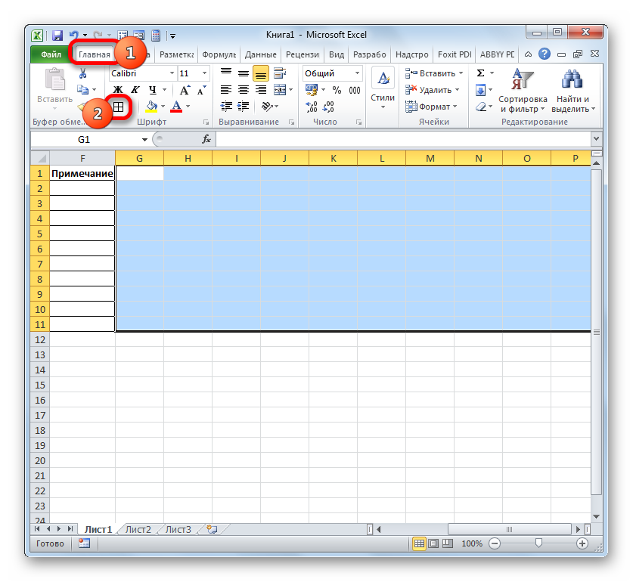

1. Вслед за тем, как границы очерчены, внесем даты в шкалу времени. Допустим, мы будем контролировать проект с периодом действия с 1 по 30 июня 2017 года. В этом случае наименование колонок шкалы времени нужно установить в соответствии с указанным промежутком времени. Конечно, вписывать вручную все даты довольно утомительно, поэтому воспользуемся инструментом автозаполнения, который называется **«Прогрессия»**.

В первый объект шапки шакалы времени вставляем дату **«01.06.2017»**. Передвигаемся во вкладку **«Главная»** и клацаем по значку **«Заполнить»**. Открывается дополнительное меню, где нужно выбрать пункт **«Прогрессия…»**.

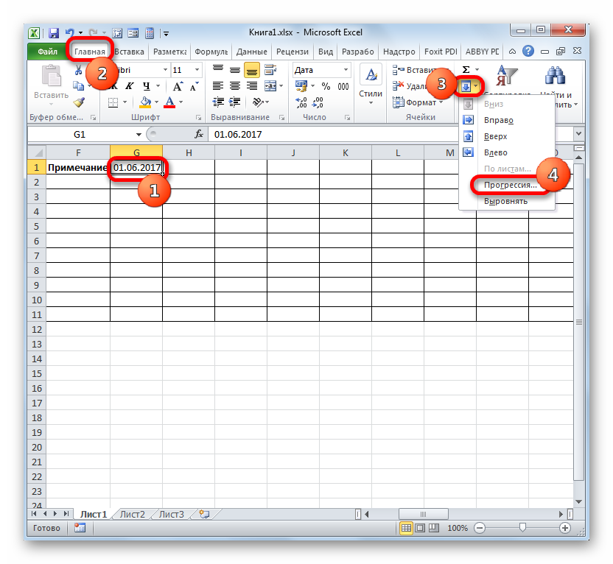

1. Происходит активация окна **«Прогрессия»**. В группе **«Расположение»** должно быть отмечено значение **«По строкам»**, так как мы будем заполнять шапку, представленную в виде строки. В группе **«Тип»** должен быть отмечен параметр **«Даты»**. В блоке **«Единицы»** следует поставить переключатель около позиции **«День»**. В области **«Шаг»** должно находиться цифровое выражение **«1»**. В области **«Предельное значение»** указываем дату **30.06.2017**. Жмем на **«OK»**.

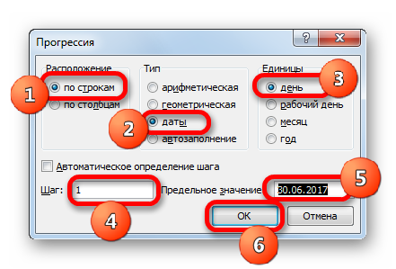

1. Массив шапки будет заполнен последовательными датами в пределе от 1 по 30 июня 2017 года. Но для сетевого графика мы имеем слишком широкие ячейки, что негативно влияет на компактность таблицы, а, значит, и на её наглядность. Поэтому проведем ряд манипуляций для оптимизации таблицы.

Выделяем шапку шкалы времени. Клацаем по выделенному фрагменту. В списке останавливаемся на пункте **«Формат ячеек»**.

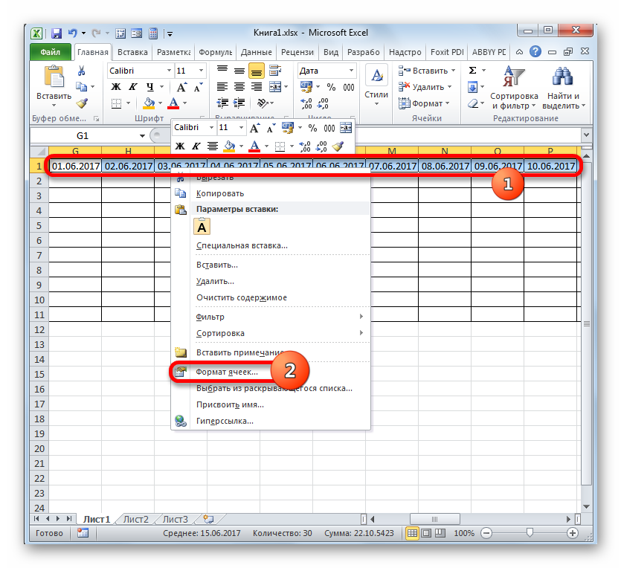

1. В открывшемся окне форматирования передвигаемся в раздел **«Выравнивание»**. В области **«Ориентация»** устанавливаем значение **«90 градусов»**, либо передвигаем курсором элемент **«Надпись»** вверх. Клацаем по кнопке **«OK»**.

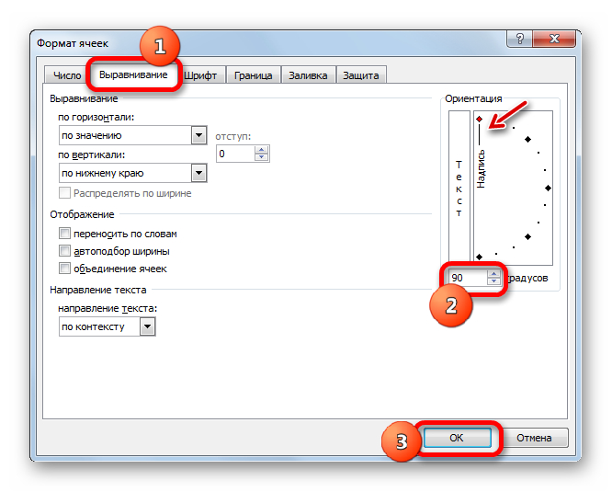

1. После этого наименования столбцов в виде дат изменили свою ориентацию с горизонтальной на вертикальную. Но из-за того, что ячейки свой размер не поменяли, названия стали нечитаемыми, так как по вертикали не вписываются в обозначенные элементы листа. Чтобы изменить это положение вещей, опять выделяем содержимое шапки. Клацаем по пиктограмме **«Формат»**, находящейся в блоке **«Ячейки»**. В перечне останавливаемся на варианте **«Автоподбор высоты строки»**.

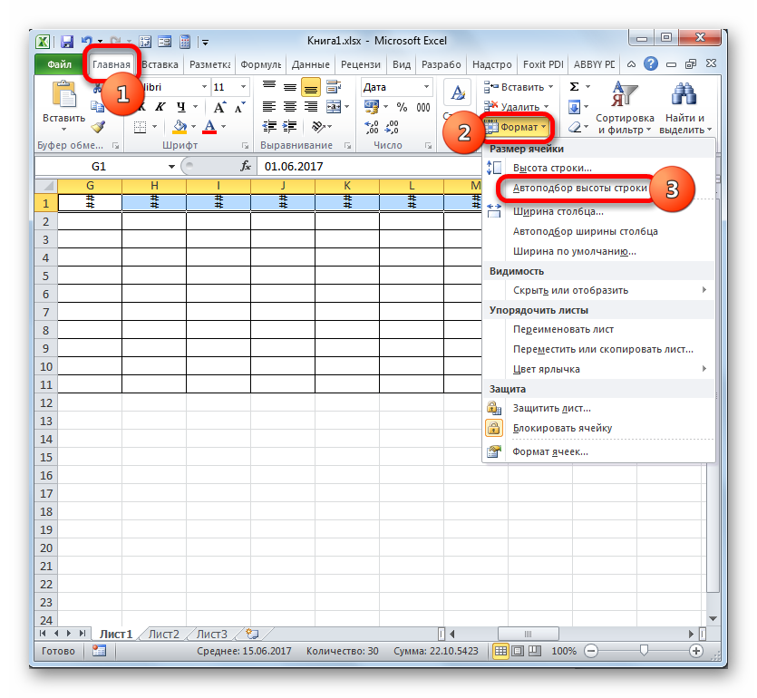

1. После описанного действия наименования столбцов по высоте вписываются в границы ячеек, но по ширине ячейки не стали компактнее. Снова выделяем диапазон шапки шкалы времени и клацаем по кнопке **«Формат»**. На этот раз в списке выбираем вариант **«Автоподбор ширины столбца»**.

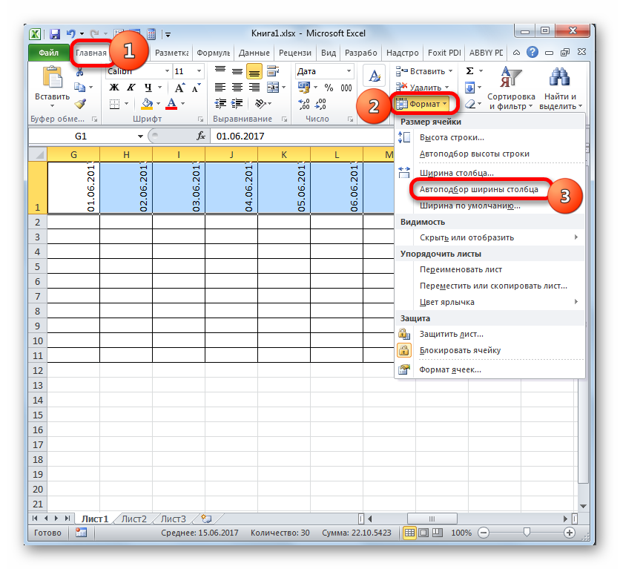

1. Теперь таблица приобрела компактность, а элементы сетки приняли квадратную форму.

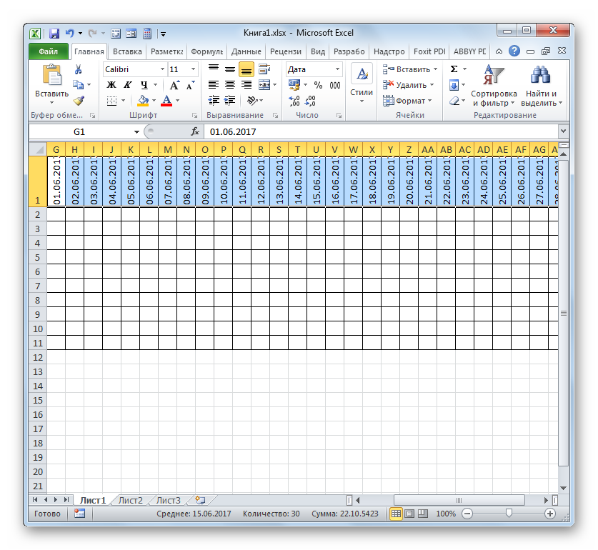

**Этап 3: заполнение данными**

Далее нужно заполнить таблицу данными.

1. Возвращаемся к началу таблицы и заполняем колонку **«Название мероприятия»** наименованиями задач, которые планируется выполнить в ходе реализации проекта. А в следующей колонке вносим фамилии ответственных лиц, которые будут отвечать за выполнение работы по конкретному мероприятию.

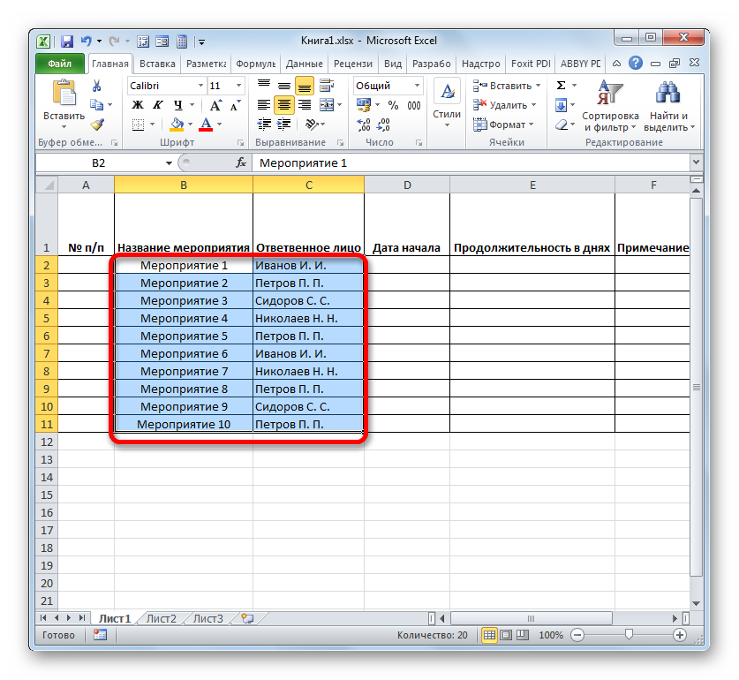

1. После этого следует заполнить колонку **«№ п/п»**. Если мероприятий немного, то это можно сделать, вручную вбив числа. Но если планируется выполнение многих задач, то рациональнее будет прибегнуть к автозаполнению. Для этого ставим в первый элемент столбца число **«1»**. Курсор направляем на нижний правый край элемента, дождавшись момента, когда он преобразуется в крестик. Одномоментно зажимаем клавишу **Ctrl** и левую кнопку мышки, тянем крестик вниз до нижней границы таблицы.

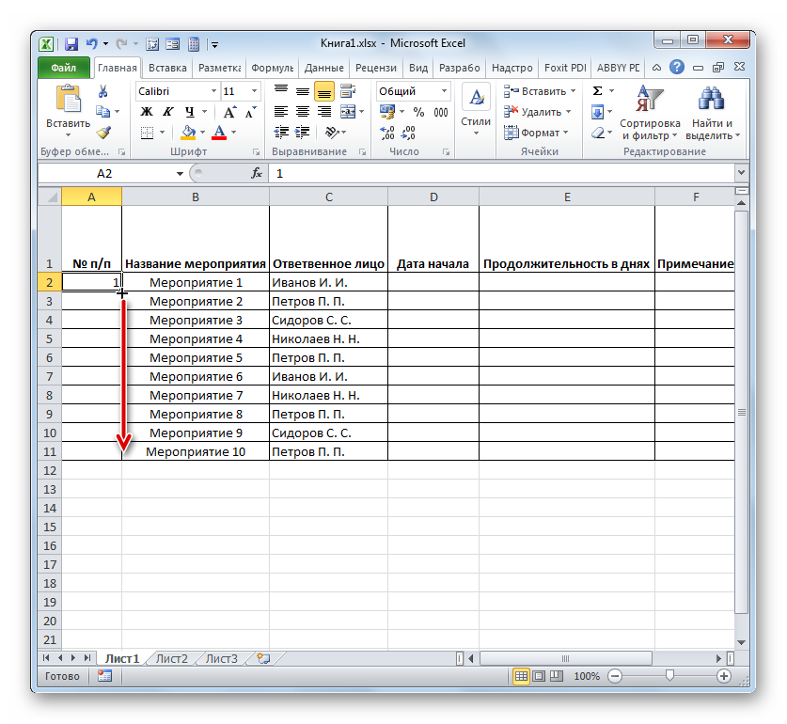

1. Весь столбец при этом будет заполнен значениями по порядку.

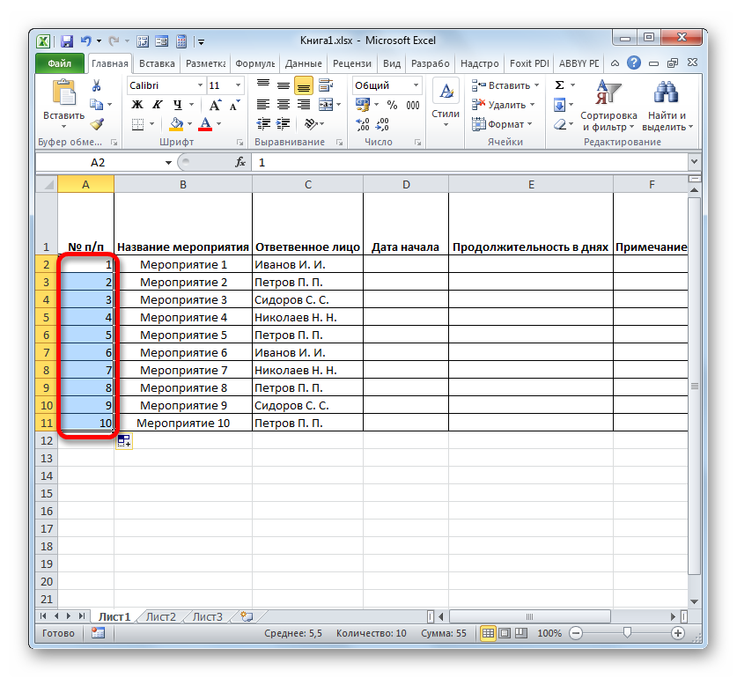

1. Далее переходим к столбцу **«Дата начала»**. Тут следует указать дату начала каждого конкретного мероприятия. Делаем это. В столбце **«Продолжительность в днях»** указываем количество дней, которое придется потратить для решения указанной задачи.

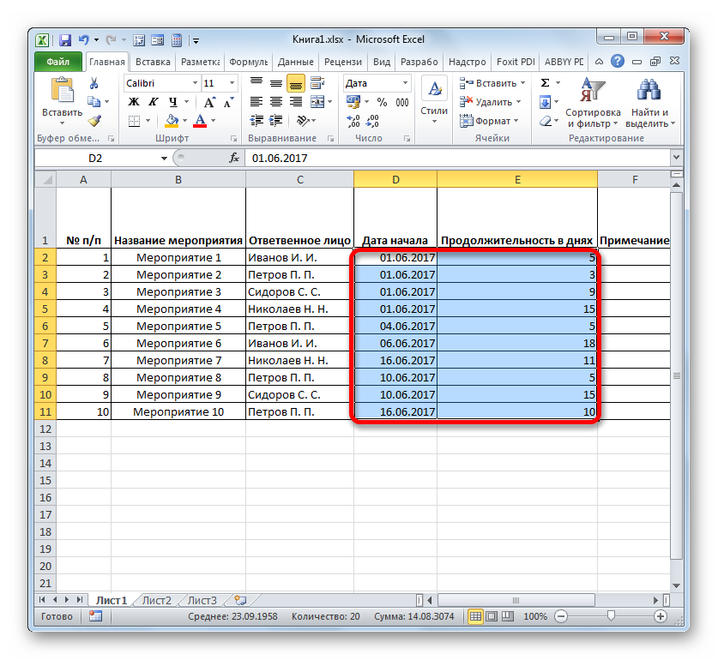

1. В колонке **«Примечания»** можно заполнять данные по мере необходимости, указывая особенности конкретного задания. Внесение информации в этот столбец не является обязательным для всех мероприятий.

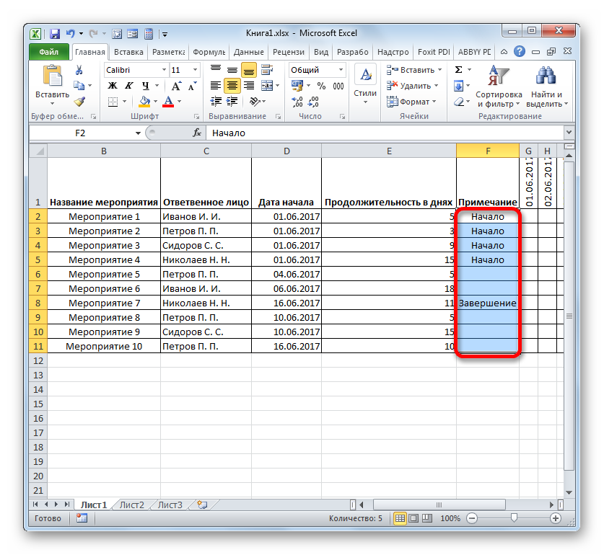

1. Затем выделяем все ячейки нашей таблицы, кроме шапки и сетки с датами. Клацаем по иконке **«Формат»** на ленте, к которой мы уже ранее обращались, жмем в открывшемся списке по позиции **«Автоподбор ширины столбца»**.

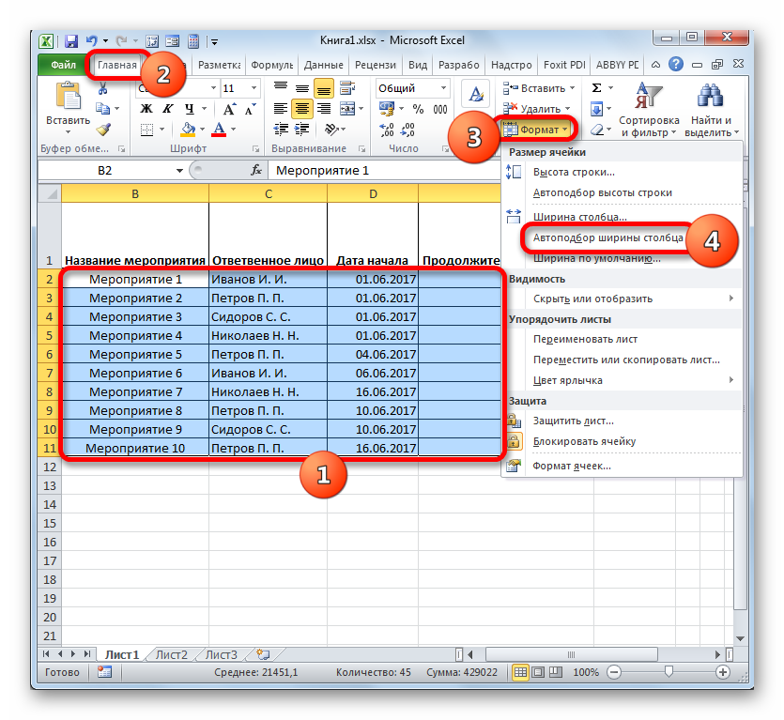

1. После этого ширина столбцов выделенных элементов сужается до размеров ячейки, в которой длина данных больше всего в сравнении с остальными элементами колонки. Таким образом, экономится место на листе. При этом в шапке таблицы производится перенос наименований по словам в тех элементах листа, в которых они не умещаются в ширину. Это получилось сделать благодаря тому, что мы ранее в формате ячеек шапки поставили галочку около параметра **«Переносить по словам»**.

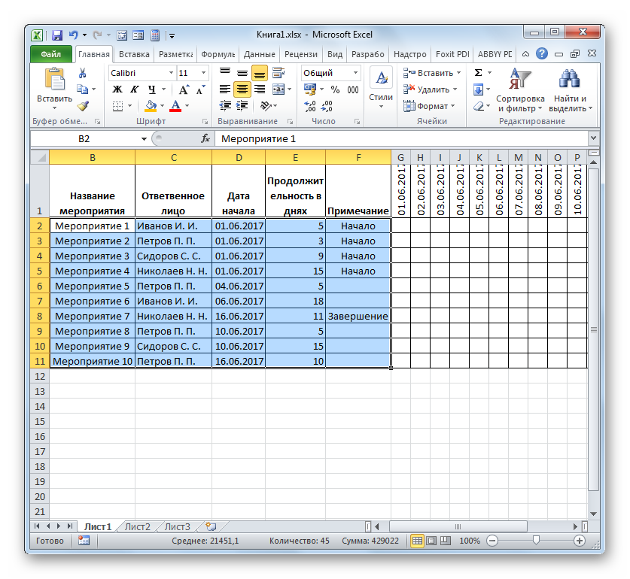

**Этап 4: Условное форматирование**

На следующем этапе работы с сетевым графиком нам предстоит залить цветом те ячейки сетки, которые соответствуют промежутку периода выполнения конкретного мероприятия.

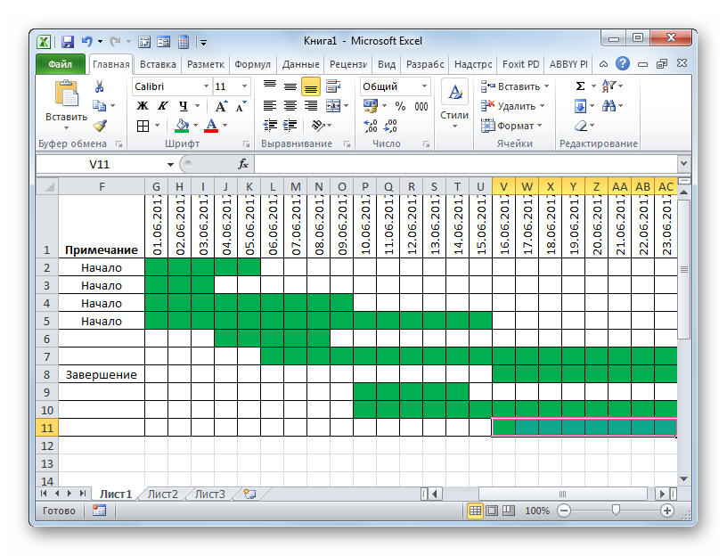

На этом создание сетевого графика можно считать оконченным.

В процессе работы мы создали сетевой график. Это не единственный вариант подобной таблицы, который можно создать в Экселе, но основные принципы выполнения данной задачи остаются неизменными. Поэтому при желании каждый пользователь может усовершенствовать таблицу, представленную в примере, под свои конкретные потребности.

**Задание для самостоятельной работы**

Построить график отпусков для следующих сотрудников:

|  |  |  |
| --- | --- | --- |
| **Сотрудник** | **Отпуск с** | **Отпуск до** |
| Сотрудник 1 | 06.08.2014 | 16.08.2014 |
| Сотрудник 2 | 04.08.2014 | 12.08.2014 |
| Сотрудник 3 | 01.08.2014 | 07.08.2014 |
| Сотрудник 4 | 05.08.2014 | 17.08.2014 |
| Сотрудник 5 | 11.08.2014 | 23.08.2014 |
| Сотрудник 6 | 01.08.2014 | 10.08.2014 |
| Сотрудник 7 | 11.08.2014 | 20.08.2014 |
| Сотрудник 8 | 05.08.2014 | 08.08.2014 |
| Сотрудник 9 | 16.08.2014 | 28.08.2014 |
| Сотрудник 10 | 08.08.2014 | 12.08.2014 |